государственное бюджетное общеобразовательное учреждение
Самарской области основная общеобразовательная школа № 21
города Новокуйбышевска городского округа Новокуйбышевск
Самарской области
(Структурное подразделение «Детский сад» Дружная семейка»)

в рамках образовательной области «Познание»
средняя группа «Ягодка»

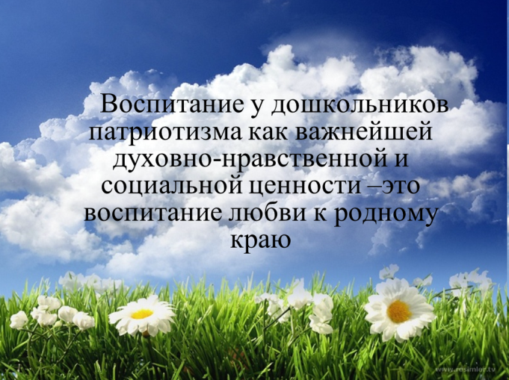

2015 г.
Актуальность и значимость
У каждого счастливого человека есть свой любимый город. Чаще всего любимым городом, поселком, краем является то место, где человек родился или провел много времени, где промчалось детство человека, ведь именно с детством у большинства людей возникают самые добрые воспоминания. Сколько бы ни было лет человеку, он всегда помнит какие-то моменты из своего детства, а вместе с ними и места, где они происходили, то есть в любимом городе. Причем этому городу вовсе не обязательно быть столицей или городом.
Он может быть тихим, заброшенным городком и в то же время являться самым любимым городом, так как с ним связано много приятных впечатлений. У каждого любовь к городу проявляется по-разному. Например, поэты сочиняют стихотворения о любимом городе, композиторы пишут музыку, художники рисуют картины, тем самым прославляя город и увековечивая память о нем на многие годы.
И я хочу, чтоб ребята сохранили самые светлые и тёплые воспоминания своего детства о городах, в котором они живут. Этот проект посвящается городу Новокуйбышевску, который является Родиной моих воспитанников.

Технологическая карта
проекта
Содержание | Пояснение
Название проекта | Лучше нет родного края!
Тип проекта | Педагогический
Вид | Познавательный, творческий, игровой, групповой, краткосрочный
Образовательная деятельность | Познание
Участники проекта | Педагоги, дети, музыкальный руководитель, родители
Целевая группа | Воспитанники средней группы
Сроки реализации | С 02.02 по 15.02 2015 г.
Основание для разработки проекта | Систематизация и актуализация знаний у детей о домашнем адресе, о родном городе.
Цель | Обобщить знания детей о родном городе.  Формировать начальные представления о родной стране, городе, его истории и культуре.  Побеседовать с детьми о домашних адресах.  Напомнить зачем нужно знать свой домашний адрес.  Познакомить детей с понятием город и село.  Учить находить различия городского и сельского пейзажа.
Задачи | 1. Продолжать расширять и углублять знания детей о городе Новокуйбышевск, их истории, достопримечательностях, людях - тружениках.  2. Развивать нравственно-патриотические качества: гордость, гуманизм, желание сохранять и приумножать богатства города, воспитывать уважение к труду людей, создающих красивые города.  3. Вовлечь родителей в образовательный процесс для совместной работы по изучению города.

Прогнозируемый результат:
1. Создание необходимых условий для организации совместной деятельности с родителями, сотрудниками детского сада
2. Расширение знаний и интереса у детей к Родине, родному краю
3. Воспитание у детей бережного отношения к продуктам собственного труда и труда взрослых
4. Появление интереса у родителей к жизни ДОО

Тематический план работы с детьми
Разделы работ | Основное содержание
Образовательная деятельность | Познание (окружающий)  «Квартира, в которой мы живем»  (ФЭМП) - Колесникова, зан. 10  Конструирование – «Мебель»  Художественное творчество  Рисование – «Из трубы идет дымок», «Рисуем ворота»  Лепка – «Маленькому Илюшке – я подарила игрушку»  Аппликация - «Дома высокие и низкие»  Чтение художественной литературы «Всех излечит исцелит …»  Коммуникация  «Квартира куклы Светы»  Музыка  Песня « Детский сад» слова Т.Волгиной, музыка А. Филиппенко
Совместная деятельность
Беседы | - Беседа «Хорошо жить там, где ты родился».  - Подбор и просмотр видео на тематику «Разные дома».  - Чтение и обсуждение сказок, песен, стихов, отгадывание загадок (про дом, город);  - Подбор и разучивание стихов про город.  - Подбор и рассматривание репродукций, фотографий, открыток;  - Подбор картинок и создание альбома «Мой любимый город»  - Организация конкурса рисунков «Дом, в котором я живу».
Чтение художественной литературы | Стихотворение З. Александровой «Катя в яслях»  Рассматривание иллюстраций. Дидактическая игра «Кукольный детский сад». Чтение стихов.
Коммуникация | Заучивание стихов про город, про свою Родину  Отгадывание загадок
Художественное творчество | Раскраски на данную тему
Музыка | Песня « Детский сад» слова Т.Волгиной, музыка А. Филиппенко
Игровая деятельность | Дидактические игры и упражнения  «Узнай и назови», «Разрезные картинки», «Разложи правильно» и другие.  Подвижные игры  «Изобрази, что можно сделать с этим предметом»  «Золотые ворота»  Сюжетно-ролевые игры:  «Мы путешествуем на автобусе по родному городу»  «Строители»  «Семья» и т.д.  Словесные игры:  «Назови по образцу», «Назови ласково», «Скажи со словом «городской», «Хорошо – плохо», «Из какого музея эта вещь?»  Настольные игры  «Угадай какое дерево?»; «С какой ветки детки»; «Укрась ёлочку» -шнуровка.
Наблюдения | За птицами, транспортом, прохожими людьми, работой дворника; природными явлениями
Работа с родителями
- Материал в уголок родителей «Наш город».
- Ширма «Опасные предметы дома».
- Ширма «Чем я занимаюсь дома»
- Ширма «Один дома»
- Ширма «Здоровье детей в детском саду»
- Консультация для родителей «Что мы знаем о нашем городе».
- Консультация для родителей «Роль семьи в воспитании детей»
- Консультация для родителей «Грипп. Как уберечься от гриппа»
- Индивидуальные беседы с родителями на тему патриотического воспитания детей.
- Знакомство родителей с работами детей по художественному творчеству на тему «Наша Волга».
- Дети вместе с родителями собирают рисунки, аппликации, открытки, фотографии и оформляют альбом.
- Привлечь родителей к проведению проекта
- Домашнее задание для родителей и детей: фотографии ребенка «Игры в моем доме» или «Путешествие по дому».
- Творческая выставка совместно с родителями «Дом, в котором я живу».
- Изготовление кормушек

Анализируя проделанную работу можно сделать вывод
В работе с дошкольниками по данному проекту использовался интегрированный подход, предполагающий взаимосвязь различных областей, моделирования, а также организации самостоятельной деятельности детей, т.е. объединение различных видов деятельности ребенка. Работа с детьми предполагало сотрудничество, сотворчество педагога и ребенка и исключала авторитарную модель обучения. Вся деятельность строилась с учетом наглядно-действенного и наглядно-образного восприятия ребенком окружающего мира и направлены на формирование патриотического воспитания детей
Цель образовательного процесса была достигнута при использовании всех групп методов и объединение различных видов деятельности интегрируясь, т.е. способов достижения цели, наглядных, словесных, практических, игровых, которые отображали одну тематику и были взаимосвязаны.
Разработанный нами проект показал свою эффективность: дети систематизировали накопленные представления о предстоящем празднике, об освоении детьми окружающей действительности, активизация самостоятельной познавательной деятельности детей, развитие творческих способностей детей, развитие воображения, внимания, памяти, речи

Стихотворение про родной город и детский сад

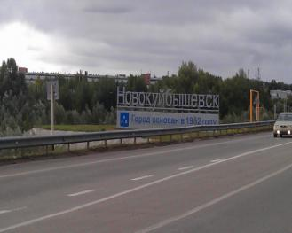
Есть город в области Самарской,
Зеленый и навеки молодой.
Новокуйбышевск – всегда прекрасный!
Надежный спутник и такой родной.
В нем все знакомо: улицы, проспекты,
Дома, театры, школы и мосты,
А так же садики, которые нам с детства
Отдали море ласки и любви.
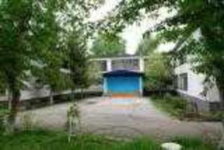
Хочу вам рассказать про лучший садик,
Он первый в нашем городе родном.
Со школой находится он рядом,
Такой приветливый и детям дорогой.
Который год он отворяет двери
Детишкам шумным и таким смешным.
В объятиях своих он заключает
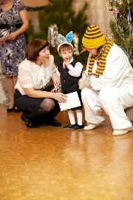
Всех тех, кому готов он стать родным.
В нем все, как в сказке доброй и знакомой:
Уют, тепло и детские мечты.
Заботой окружают всех безмерной
Даря внимание и море доброты.
Работают здесь люди по призванью,
С любовью к детям, просто неземной.
И каждый, кто приходит в этот садик
Желанен, нужен с первых дней он в нем.
Тот садик «Дружная семейка» зовется
И это ведь названье не спроста.
Ведь каждому, наверно, нужен ключик,
Чтобы открыть все детские сердца.
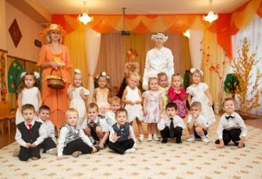
Они такие разные, живые,
Они таят в себе ту теплоту,
Раскрыв которую поймешь однажды,
Что нужен им, и саду своему.
Все в нашем садике прекрасно
И персонал, и дети, и дела.
Работа здесь кипит, и дети твердо знают,
Что в этом доме рады им всегда.
Наш садик пусть живет и процветает
И в нем работают все взрослые с душой,
А город нам пусть в этом помогает
Растить приемников, даря стране покой!

Пословицы о Родине

Человек без Родины – что соловей без песни.
Нет на свете ничего краше, чем Родина наша.
Чужбина - калина, родина - малина.
Своя земля и в горсти мила.
Родина - мать, умей за нее постоять.
Глупа та птица, которой гнездо свое немило.
На чужбине словно в домовине.
На чужой стороне и кости по родине плачут.
На чужбине родная землица во сне снится.
На чужбине и сладкое в горчицу, а на родине и хрен за леденец.
И кости по родине плачут.
За морем веселье, да чужое, а у нас горе, да свое.
И конь на свою сторону рвется, а собака отгрызется да уйдет.
В чужом доме побывать - в своем гнилое бревно увидать.
Горе в чужой земле безъязыкому.
Лес к селу крест, а безлесье не угоже поместье.
Где кто родится, там и пригодится.
Своя земля и в горсти мила.
На чужбине и сладкое в горчицу, а на родине и хрен за леденец.
Родная сторона - мать, чужая - мачеха.
С родной сторонки и собачка мила.
И собака свою сторону знает.
Ближняя соломка лучше дальнего сенца.
Где сосна взросла, там она и красна.
На чужой сторонушке рад своей воронушке.

Стихи о доме и о семье
Семья и дом

Семья и дом – как свет и хлеб.
Родной очаг – земля и небо.
В спасение даны тебе,
в каких бы ты заботах не был.
Пусть тороплив у жизни бег,
куда бы ни вела дорога,
в твоей изменчивой судьбе
прекрасней дара нет от Бога.
Они хранят тебя всегда,
сколько б ни странствовал по свету,
как путеводная звезда,
и нет святей святыни этой.
Твоей семьи тепло и свет –
вот лучшая душе отрада.
Иного счастья в мире нет,
иного счастья и не надо.
(И. Афонская ■)
Мой дом
Скворцы живут в скворечнике,
Очки живут в очечнике,
Лиса живет в своей норе,
Живут деревья на горе…
И у меня есть тоже дом,
Он самый лучший:
Мама в нём!
(М. Тахистова)
Дом
Дом, как известно всем давно, —
Это не стены, не окно,
Это не стулья со столом:
Это не дом.
Дом — это то, куда готов
Ты возвращаться вновь и вновь,
Яростным, добрым, нежным, злым,
Еле живым.
Дом — это там, где вас поймут,
Там, где надеются и ждут,
Где ты забудешь о плохом, —
Это твой дом.
(Е. Куменко)
Гимн Семьи
Хрустальным голосом капели
Звенит ребячий смех чудесный,
И мать сидит у колыбели,
Дитя лаская тихой песней.
И дом, молитвой освященный,
Стоит открытый всем ветрам,
И учит бабушка внучонка
Словам: «отчизна», «мама», «храм».
Припев:
Друг друга храните во все времена,
Живите в ладу и гармонии.
И пусть будет жизнь ваша освящена
Любовью Петра и Февронии.
Семья – любви великой царство.
В ней вера, праведность и сила.
Семья – опора государства,
Страны моей, моей России.
Семья – источник изначальный,
Небесным ангелам хранимый.
И грусть, и радость, и печали –
Одни на всех, неразделимы.
Припев:
Друг друга храните во все времена,
Живите в ладу и гармонии.
И пусть будет жизнь ваша освящена
Любовью Петра и Февронии.
Пусть повторятся в поколеньях
Благословенной жизни дни.
Храни, Господь, очаг семейный,
Любовь любимых охрани.
(И. Резник)

Андрей Усачев
РУССКИЙ ДОМ
Россия подобна огромной квартире.
Четыре окна в ней и двери четыре:
На север, на запад, на юг, на восток.
Над нею небесный висит потолок.
Роскошный ковер устилает в квартире
Полы на Таймыре и в Анадыре.
И солнце горит в миллиард киловатт,
Поскольку местами наш дом темноват.
И, как и положено каждой квартире,
Имеется в ней Кладовая Сибири:
Хранится там ягод различных запас,
И рыба, и мясо, и уголь, и газ.
А рядом с Курилкой - Курильской грядою -
Находятся краны с горячей водою,
У сопки Ключевской клокочут ключи
(Пойди и горячую воду включи!)
Еще есть в квартире три классные ванны:
Северный, Тихий и Атлантический океаны.
И мощная печка системы "Кузбасс",
Что греет зимою холодною нас.
А вот холодильник с названием "Арктика",
Прекрасно работает в нем автоматика.
И справа от древних кремлевских часов
Идут еще семь часовых поясов.
Все есть в Русском доме для жизни удобной,
Но нету порядка в квартире огромной:
Тут вспыхнет пожар, там труба потекла.
То громко соседи стучат из угла.
То стены трещат, то посыпалась краска,
Лет двести назад отвалилась Аляска,
Поехала крыша, пропал горизонт...
Опять перестройка и снова ремонт.
Что строят, строители сами не знают:
Сначала построят, а после сломают.
Всем хочется - сразу построили чтоб
Избу-Чум-Ярангу-Дворец-Небоскреб!
Мы все в нашем доме соседи и жители:
Простые жильцы, управдомы, строители.
И что мы построим теперь на Руси?..
Об этом ты папу и маму спроси.

Проведены занятия по всем образовательным областям по данной тематике
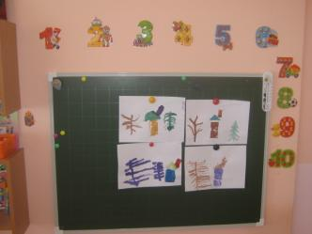
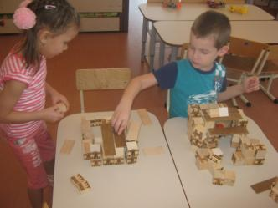
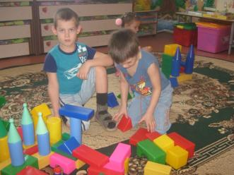
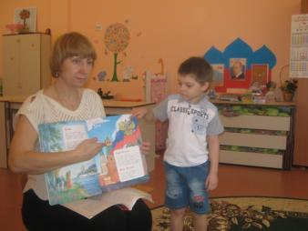
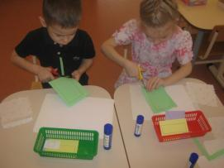
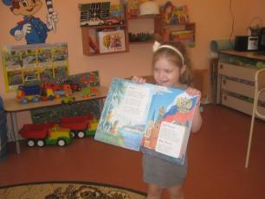
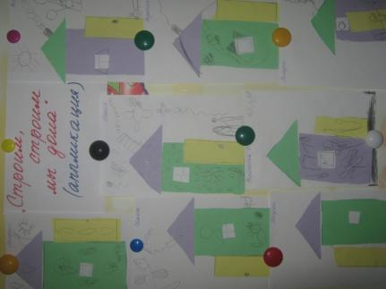

Работа с родителями
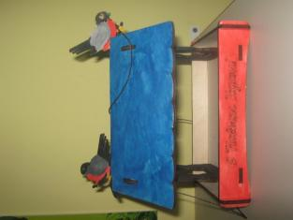

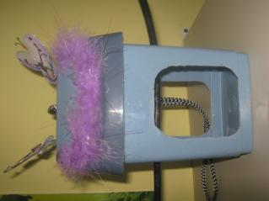
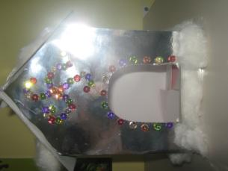

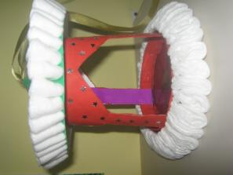
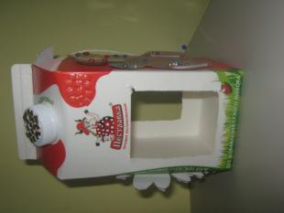

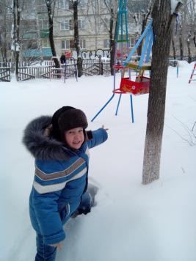
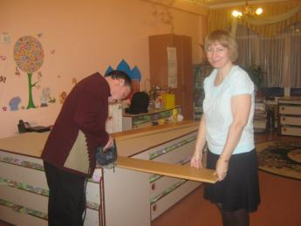
Помощь родителей и детей

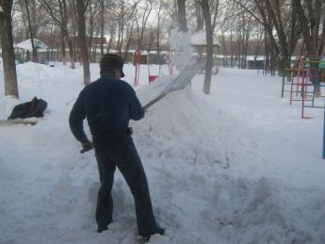

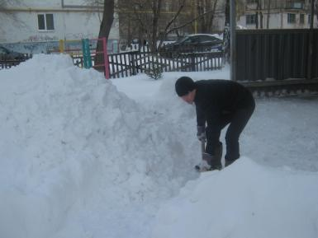
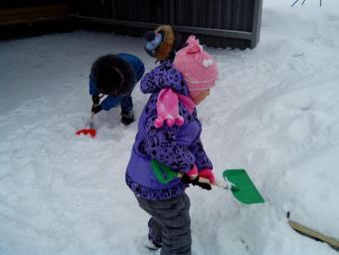

Творческая выставка «Мой дом»
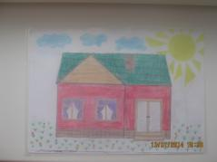
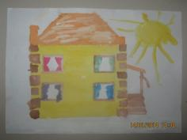

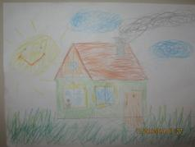
Дом Кациных дом Харлаевых
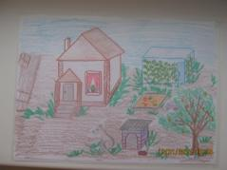

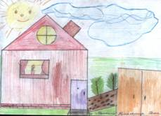
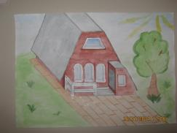
Дом Шеханских дом Головановых

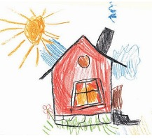
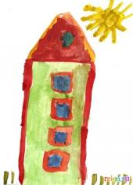
Дом Узрютовых дом Мельниковых
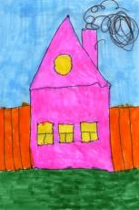

Дом Михеевых дом Потаповых дом Шилтовых

